特务的名片

屈颖妍 [有理儿有面](javascript:void(0);)

**有理儿有面**

微信号 youli-youmian

功能介绍 你说是不是

2021-10-04[原文](https://mp.weixin.qq.com/s?__biz=Mzg3MjEyMTYyNg==&mid=2247542063&idx=2&sn=23abb5bf48683dbbdf3c70beda1e5341&chksm=cef6715af981f84c593e9f2f034652ac9c5328bb8a4c625fbba336152300c4105665595340ba&scene=27#wechat_redirect&cpage=23) 发表于

收录于合集





**全文共899字，图片1张，预计阅读时间为3分钟。**



▼

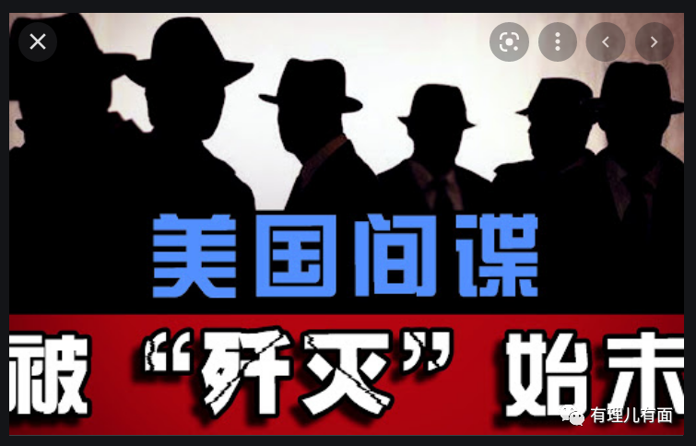

最近，和朋友在茶余饭后闲聊时，说起了名片，有人问：“大家可有收过特务的名片？”

“特务怎会派名片？”

“就算派，都可能是假的。”

“……”

“我收过，明目张胆写着：中央情报局，CIA。”

七嘴八舌的讨论立即停下来，这位朋友的话立马成了焦点。

那是香港回归十多年后，这位朋友是纪律部队训练学院的校长，退休前常获邀到美领馆作客。

朋友说，那次赴会没有什么特别，坐在他身边的老外主动递上名片，一看：CIA，美国中央情报局。朋友心想：这些特务还真敢公开。

饭局参与者除了美领馆人员、中央情报局情报员、政府官员、立法会议员等，有个人显得格格不入，但却又次次出现，他就是人称香江第一才子的陶杰。他坐在一旁，一言不发，非官非民，在这个特务聚会中是何角色，大家应该猜到了吧。

名片故事还有后续。这位朋友没过多久就收到这个CIA的来电，说了两个人名，说美国政府打算邀请这两位纪律部队同事到美国中情局受训三个星期。

朋友不明所以，问那个CIA：为什么选这两个人？你们的名单从何而来？派遣谁去受训应该是我们给你们拟定名单，怎么是你向我要人呢？

对方回答道：这两位将是你们部门的未来领导人。

这位朋友非常惊讶，CIA果然厉害。香港已经回归十多年，他们还胆敢高调染指香港官员的升迁和培训，而大家竟没半点戒心。于是，这位朋友下了一道行政命令：自从以后，学院不准再派员到美国中情局受训。

许多事，现在回首，才觉恍然大悟。小小一个香港，美领馆竟有逾千名员工，而且是美国驻亚洲各地领事馆中人数最多的一个。办签证需要这么多人吗？处理经贸事务需要这么多人吗？这一千多个人，到底有多少是情报员？或者说是特务。

去年7月，官媒《环球时报》英文版在微博发起网络民调，讨论如果中国采取与美国同等反制措施，哪一个美国领事馆将可能被关闭？结果，在一万多名参与投票的网友中，竟有将近8000人认为，美国驻港领事馆应该关闭。

中国国防大学前战略研究所所长金一南曾表示：美国一个驻香港领事馆就有一千人，这一千人是干什么的？他们就是来打政治仗的。

这场政治仗，我们一直没有留意，结果输得一败涂地。

同胞们，是时候醒醒了。

**图片源自网络**





**关注公众号：**

**有理儿有面**

**理   性｜   揭   秘｜   探   讨**







### 精选留言

用户设置不下载评论